标讯助手产品需求说明书
记录人 | 记录时间 | 调整内容备注
谢永杰 | 2026.10.22 | - 增加页面：数据来源  - 增加按钮：招标公告页面增加批量分配、清空选择按钮

背景与目标
背景说明：原有招标信息获取模式以被动接收为主，需人工每日多平台巡检，各平台信息冗杂，筛选成本高。为实现精准、主动抓取有效招标公告，启动本产品的研发工作

目标说明：本次设定主要集中在党政、执法、农商、医疗、工业、互联网、金融行业，完成每日/每周定期巡检相关招投标网站公告，辅助并确保有效招标公告经过确认，减轻原本冗杂的平台巡检工作。

范围

流程流转
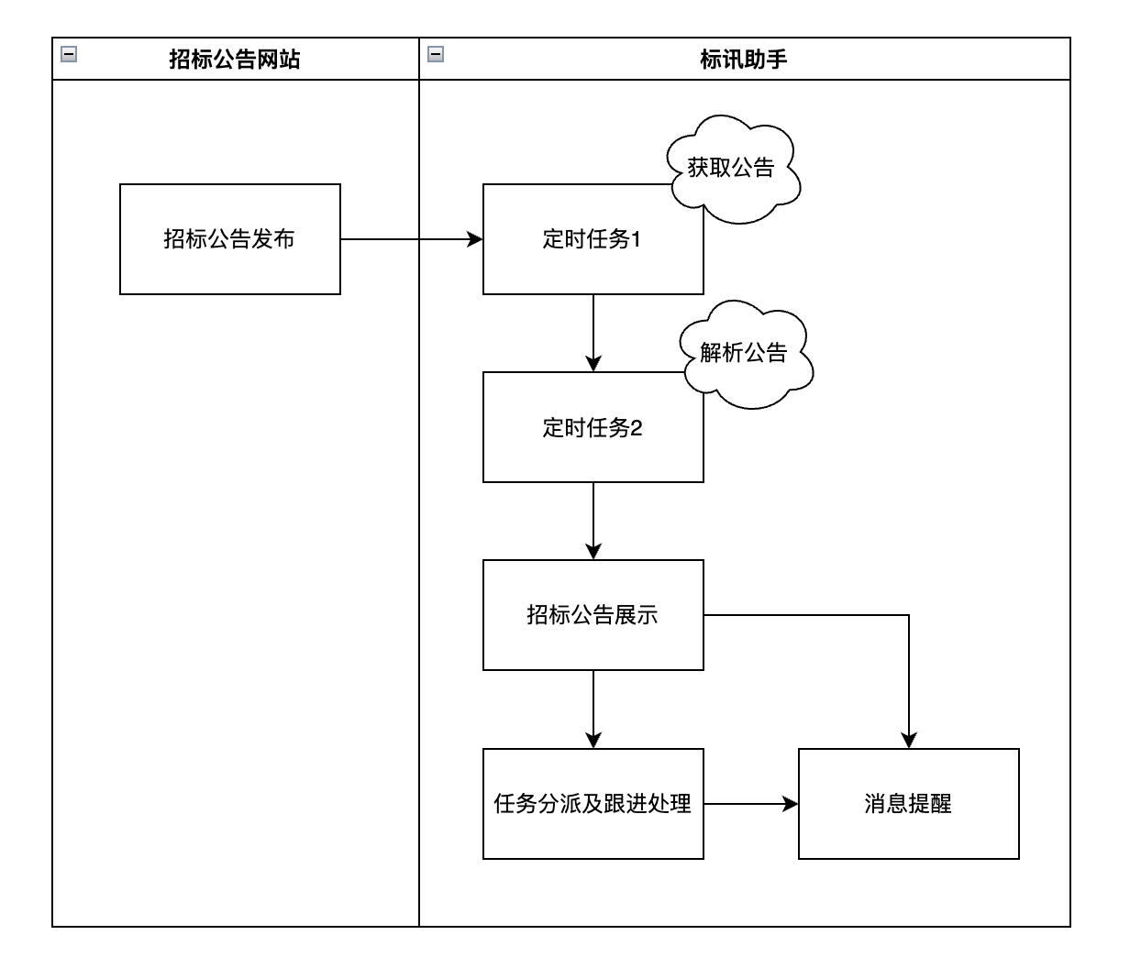

核心功能
功能菜单 | 子功能名称 | 功能说明 | 备注
招标公告 | 招标公告展示 | 根据定时任务2解析后提取的有效字段进行公告生成展示
招标公告 | 定时任务1 | 根据后台预制的时间节点进行招标网站上有效招标公告获取 | 地址详见excel表
招标公告 | 定时任务2 | 解析招标公告，提取有效字段进行落库
招标公告 | 任务分配记录 | 记录历史分配记录
招标公告 | 进度记录 | 任务分派后进行进度更新及记录
招标公告 | 任务提醒 | 管理员超时未分配提醒、业务员任务未跟进/待跟进提醒
团队管理 | 小组设置 | 设定不同区域小组及管理员

迭代功能
功能名称 | 迭代说明 | 备注
定时任务1 | 根据实际业务更新迭代，进行招标文件关键字优化迭代
定时任务2 | 根据实际业务更新迭代，进行招标文件落库字段优化迭代

角色与核心对象

角色定义
小组名称/区域 | 小组角色 | 备注
潮安 | 管理员
潮安 | 成员
市区 | 管理员
市区 | 成员
饶平 | 管理员
饶平 | 成员
市战客 | 管理员
市战客 | 成员

核心对象

业务部门 | 战略客户中心
行业分类 | 党政、执法、农商、医疗、工业、互联网、金融

功能需求

招标公告
功能名称 | 字段 | 类型 | 是否必填 | 备注
招标公告展示 | 标题 | string | √
招标公告展示 | 项目编码 | string | √ | key
招标公告展示 | 采购人 | string | √
招标公告展示 | 代理机构 | string | √
招标公告展示 | 预算金额 | decimal/string | √
招标公告展示 | 资金来源 | string | √
招标公告展示 | 所属区县 | string | √
招标公告展示 | 公告类型 | string | √
招标公告展示 | 发布日期 | date | √
招标公告展示 | 报名截止日期 | date | √
招标公告展示 | 开标日期 | date | √
招标公告展示 | 项目概况全文 | string | √
招标公告展示 | 联系方式 | string | √
招标公告展示 | 原始链接 | string | √
招标公告展示 | 命中关键词 | string | √ | 参考定时任务关键词
招标公告展示 | 业务标签 | string | √ | 按标品自动分类：监控、专线、平台、机房、室分、光伏
招标公告展示 | 所属区域 | string | √ | 根据招标公告上地区做首轮判断  示例：饶平县县域医共体中医医院服务功能提升工程设备采购项目  所属区域：饶平
招标公告展示 | 当前处理人 | string | √ | 默认选择所属区域小组管理员  当所属区域存在多个小组，则默认为空
招标公告展示 | 创建时间 | date | √ | 默认生成时间
招标公告展示 | 下次跟进时间 | date | √
  当前处理人 | 规则
  管理员 | 创建时间
  业务员 | 创建分配时，分配时间=下次跟进时间
  业务员 | 创建进度记录时，跟进日期+任务提醒.时间间隔设置 = 下次跟进日期
招标公告展示 | 进度记录 |  |  | 招标公告对应进度记录展示  进度记录=已完成时不进行提醒
定时任务1 | 关键词设定 | string | √ | 信息化、智能化、弱电、智慧、数字、平台、系统、软件、大数据、云、机房、数据中心、网络、等保、网络安全、监控、安防、视频、雪亮、物联、5G、室分、无线覆盖、WiFi、专线、光缆、管道、通信、IDC、AI、大模型、数字人、无人机、低空、一卡通、门禁、停车、充电桩、光伏、储能、烟感、消防物联、明厨亮灶、在线监测
定时任务1 | 时间间隔设置 | date | √
进度记录 | 当前进度 | string | √ | 下拉框，预制好进度记录
进度记录 | 跟进人 | string | √ | 当前处理人
进度记录 | 跟进日期 | date | √ | 当前处理时间
进度记录 | 跟进说明 | string | √
进度记录 | 附件 | varchar2 |  | 根据需求上传，若无可放空
任务提醒 | 运行间隔设置 | string | √ | 每天  每小时  固定时间节点
任务提醒 | 任务类型 | string | √ | - 管理员分派  - 业务员跟进
任务提醒 | 招标公告信息 | string | √ | 对应招标公告信息跳转链接
任务分配记录 | 分配人 | string | √
任务分配记录 | 接收人 | string | √
任务分配记录 | 分配时间 | date | √

团队管理

功能名称 | 字段 | 类型 | 是否必填 | 备注
小组设置 | 小组名称 | string | √
小组设置 | 所属区域 | string | √ | 潮安、市区、饶平、市政客
小组设置 | 管理员 | string | √
小组设置 | 管理员名称拼音 | string | √ | 校验拼音是否重复
小组设置 | 成员 | string | √ | 填入多个成员
小组设置 | 成员名称拼音 | string | √ | 校验拼音是否重复
小组设置 | 岗位名称 | string | √
小组设置 | 创建时间 | date | √

附件参考：
